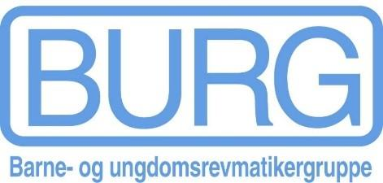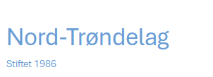

Innkomne forslag for årsmøte 26. mars 2026

Sak xx – Justering av styrets størrelse

Bakgrunn
Styret i BURG Nord-Trøndelag har i løpet av perioden 2025 opplevd endringer i styresammensetningen som følge av at flere styremedlemmer har trukket seg, samt at medlemmer som er på valg ikke stiller til gjenvalg av personlige årsaker.
Styret har derfor vurdert behovet for en mer hensiktsmessig og bærekraftig organisering av styrearbeidet. Erfaring tilsier at et mindre styre vil bidra til bedre kontinuitet, tydeligere ansvarsfordeling og mer stabil drift.

Styrets vurdering
Gjeldende vedtekter åpner for fleksibilitet i styresammensetningen. Endringen innebærer ingen vedtektsendring, men en organisatorisk tilpasning innenfor vedtektenes rammer.

Styrets forslag til vedtak
Årsmøtet vedtar at styret i BURG Nord-Trøndelag fra og med årsmøtet 2026 organiseres slik:
• Leder
• Nestleder
• 3 styremedlemmer
• 2 varamedlemmer
Styret reduseres dermed fra 8+2 til 5+2.
Vedtaket fattes med alminnelig flertall.

Ikrafttredelse
Endringen trer i kraft umiddelbart etter gjennomført valg på årsmøtet 2026.

Styret v/leder Lina Larsen

